新 书 推 荐

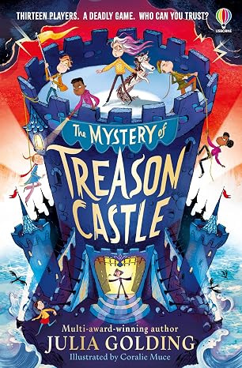
中文书名：《叛国城堡之谜》
英文书名：The Mystery of Treason Castle
作 者：Julia Golding
插 画 师：Coralie Muce
出 版 社：Usborne
代理公司：DHA/ANA
页 数：60000字
出版时间：2026年12月
代理地区：中国大陆、台湾
审读资料：电子稿
类 型：儿童文学

【核心亮点】
全球销量超 150 万册的首届水石童书奖获奖作家
源自现象级综艺《The Traitors（叛徒）》，超经典好人 vs 卧底博弈游戏叠加真实凶案
融合《无人生还》孤岛悬疑 +《神秘的本尼迪克特社团》少年智斗

核心亮点：

1. 热门综艺灵感加持：源自现象级综艺《The Traitors（叛徒）》，好人 vs 卧底博弈模式，自带流量，极易吸引喜爱推理的小读者。
2.经典推理融合：《无人生还》孤岛悬疑 +《神秘的本尼迪克特社团》少年智斗，故事节奏紧凑，反转不断。
3. 草根逆袭主角：孤儿女主，被所有人轻视，凭借机敏与勇气破局，成长弧光饱满，代入感强。
4. 双重悬念：既是节目内的卧底游戏，又叠加真实凶案，虚拟博弈演变为真实危机，紧张感层层升级。
5. 金牌童书作家：Julia Golding 老牌获奖作家，作品百万级销量，创作功底扎实，品质有保障。

内容简介：

灵感来源于爆火国际综艺《叛徒》，融合《无人生还》与《神秘的本尼迪克特社团》风格，这是一部充满冒险、计谋与圈套的全新中年级悬疑作品。

消息传遍各地：十三名孩子获选参加一场谋杀悬疑竞赛，由神秘富豪格兰索普女爵在偏远私人岛屿上举办。奖励丰厚：获胜者所属地区能获得巨额奖金，获胜个人也将得到一笔可观奖励。

出身贫寒、无人关照的孤儿珍妮・特威斯，意外成为斯克拉格兰地区的参赛代表，登上格兰索普女爵的孤岛。其余参赛者都是各地的精英：才华出众、家境优渥、准备充分，他们第一眼便认定珍妮毫无威胁。珍妮很快明白，选中她只因她是可以被牺牲的人，斯克拉格兰没人指望她能取得名次。

参赛者很快分成阵营：无辜者需要找出隐藏的秘密凶手。但格兰索普女爵的游戏很快变得致命。岛上出现真正的杀人犯，遇害者不断增多。唯有足智多谋、勇敢无畏的珍妮，才能阻止更多悲剧发生，向所有人证明他们都低估了她，并赢下大奖。

作者简介：

朱莉娅・戈尔丁（Julia Golding）：获奖作家，创作六十余部面向儿童、青少年及成人的作品，全球销量超 150 万册，覆盖多个年龄段。代表作《德鲁里巷的钻石》斩获首届水石童书奖。她同时担任牛津奇幻中心负责人，依托托尔金、C.S. 刘易斯、刘易斯・卡罗尔等牛津奇幻作家的创作理念，激发全新创作。

请将反馈信息发至：版权负责人
Email：Rights@nurnberg.com.cn
安德鲁·纳伯格联合国际有限公司北京代表处
北京市海淀区中关村大街甲59号中国人民大学文化大厦1705室, 邮编：100872
电话：010-82504106, 传真：010-82504200
公司网址：http://www.nurnberg.com.cn
书目下载：http://www.nurnberg.com.cn/booklist_zh/list.aspx
书讯浏览：http://www.nurnberg.com.cn/book/book.aspx
视频推荐：http://www.nurnberg.com.cn/video/video.aspx
豆瓣小站：http://site.douban.com/110577/
新浪微博：安德鲁纳伯格公司的微博_微博 (weibo.com)
微信订阅号：安德鲁纳伯格联合国际北京代表处

